Как узнать ход исполнительного производства без посещения приставов

[advocat77](https://pikabu.ru/@advocat77) 1 год назад в [Лига Юристов](https://pikabu.ru/community/justice)

[[моё]](https://pikabu.ru/search?n=16&r=3) [Судебные приставы](https://pikabu.ru/tag/%D0%A1%D1%83%D0%B4%D0%B5%D0%B1%D0%BD%D1%8B%D0%B5%20%D0%BF%D1%80%D0%B8%D1%81%D1%82%D0%B0%D0%B2%D1%8B/hot) [Долг](https://pikabu.ru/tag/%D0%94%D0%BE%D0%BB%D0%B3/hot) [Исполнительное производство](https://pikabu.ru/tag/%D0%98%D1%81%D0%BF%D0%BE%D0%BB%D0%BD%D0%B8%D1%82%D0%B5%D0%BB%D1%8C%D0%BD%D0%BE%D0%B5%20%D0%BF%D1%80%D0%BE%D0%B8%D0%B7%D0%B2%D0%BE%D0%B4%D1%81%D1%82%D0%B2%D0%BE/hot) [Юристы](https://pikabu.ru/tag/%D0%AE%D1%80%D0%B8%D1%81%D1%82%D1%8B/hot) [Запрет на выезд](https://pikabu.ru/tag/%D0%97%D0%B0%D0%BF%D1%80%D0%B5%D1%82%20%D0%BD%D0%B0%20%D0%B2%D1%8B%D0%B5%D0%B7%D0%B4/hot) [Длиннопост](https://pikabu.ru/tag/%D0%94%D0%BB%D0%B8%D0%BD%D0%BD%D0%BE%D0%BF%D0%BE%D1%81%D1%82/hot" \t "_blank) [Совет](https://pikabu.ru/tag/%D0%A1%D0%BE%D0%B2%D0%B5%D1%82/hot) [Госуслуги](https://pikabu.ru/tag/%D0%93%D0%BE%D1%81%D1%83%D1%81%D0%BB%D1%83%D0%B3%D0%B8/hot" \t "_blank)

[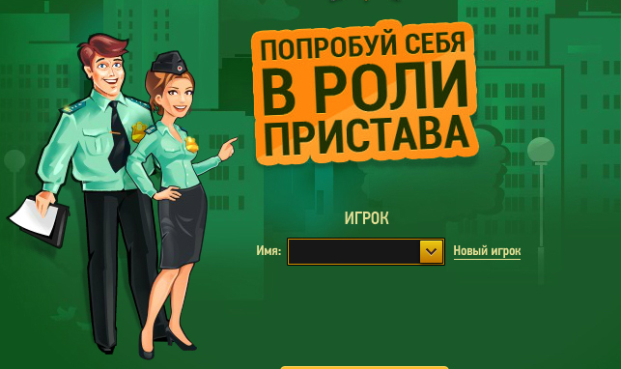](https://cs13.pikabu.ru/post_img/2019/02/19/8/155057780411181438.jpg)

Почти 100% вопросов от должников по исполнительному производству - как узнать, выездной ли ты и не закрыли ли приставы выезд?

По закону данная информация нигде (ну кроме погранслужбы ФСБ, управления по вопросам миграции МВД и, соответственно, ФССП) не отображается и **легально**узнать о наличии или отсутствии запрета можно только при личном посещении пристава, что делать, естественно, не рекомендуется, ибо даже если до посещения пристава запрета не было, после посещения он обязательно появится )))

Но государство о нас заботится (хорошая шутеечка, братан))) и все документы переводит в "цифру", поэтому теперь данную информацию можно узнать за 5 минут, не выходя из дома, абсолютно легально и без посещения пристава, однако об этом знают очень немногие.

Что же для этого нужно? А все очень просто - номер исполнительного производства и аккаунт на госуслугах.

Инструкция:

1. Заходим на госуслуги и в поле поиска вводим "ФССП".

[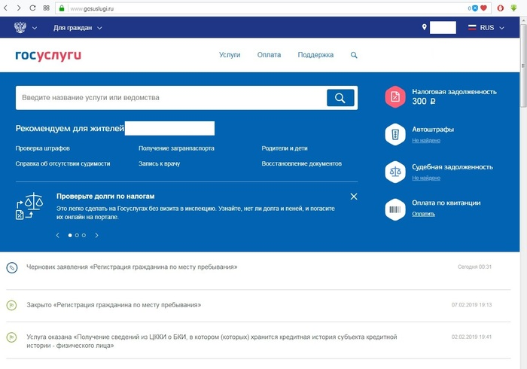](https://cs11.pikabu.ru/post_img/big/2019/02/19/9/1550590560138934622.jpg)

2. На открывшейся странице выбираем третий вариант

Предоставление информации по находящимся на исполнении исполнительным производствам в отношении физ и юр лица

[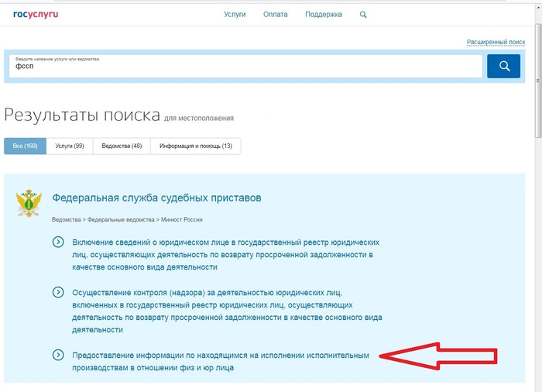](https://cs7.pikabu.ru/post_img/big/2019/02/19/9/1550590582124940355.jpg)

3. На открывшейся странице выбираем четвертый вариант

Предоставление информации о ходе исполнительного производства из банка данных

[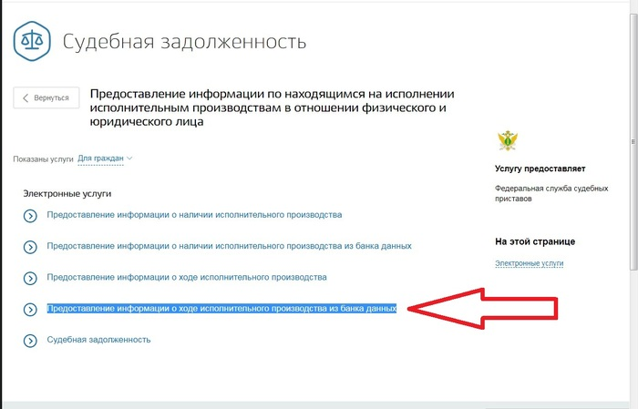](https://cs9.pikabu.ru/post_img/big/2019/02/19/9/1550590583136911227.jpg)

4. На открывшейся странице выбираем

электронная услуга

и жмем справа

получить услугу

[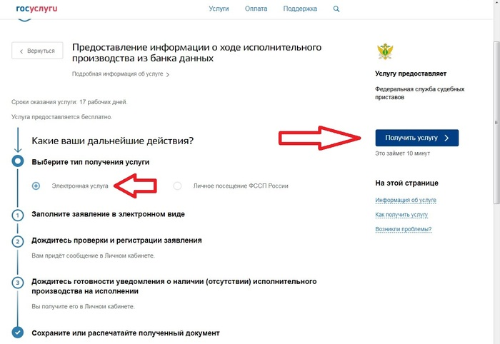](https://cs10.pikabu.ru/post_img/big/2019/02/19/9/1550590584161892982.jpg)

5. На открывшейся странице заполняем графу

номер дела

выбираем

заявление подается лично

выбираем тип заявителя

должник

ниже проверяем свои данные и нажимаем

подать заявление

[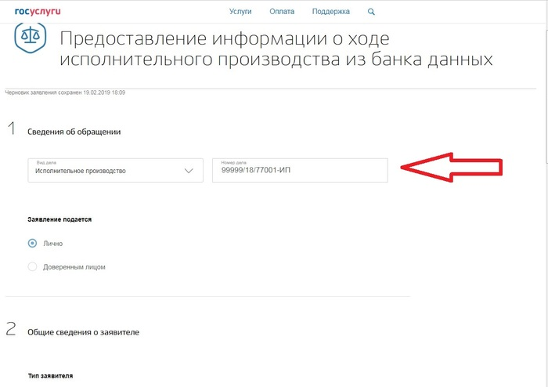](https://cs7.pikabu.ru/post_img/big/2019/02/19/9/155059058517879507.jpg)

6. Через некоторое время (обычно через 5 минут) статус госуслуги изменится на

услуга оказана

и появится файл формата с названием типа req\_224711370162.html, который нужно скачать на компьютер и открыть в html редакторе, блокноте или браузере.

[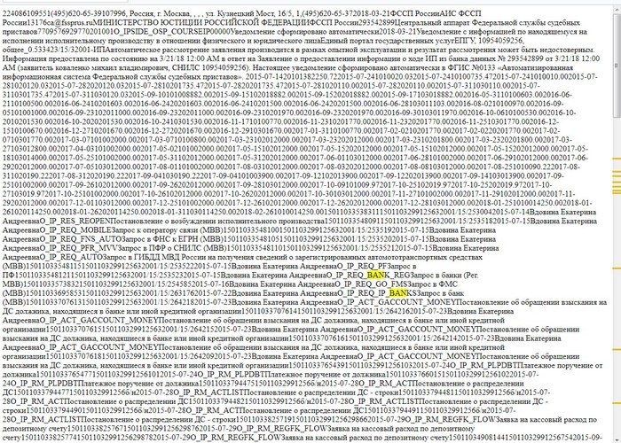](https://cs11.pikabu.ru/post_img/big/2019/02/19/9/155059058816597792.jpg)

7. В этом файле ищем строку

O\_IP\_ACT\_BAN\_EXITПостановление о временном ограничении на выезд должника из Российской Федерации150110613347571501103299125613332017-01-28O\_IP\_RM\_PLPDBT

которая и означает наличие запрета на выезд из РФ, а в конце длинного номера стоит дата запрета

2017-01-28

от этой даты отсчитываем ровно 6 месяцев и понимаем, когда запрет закончится (или уже закончился, есть нет более новой строки).

Если такой строки в полученном файле нет, то это 100% означает, что пристав не выносил постановление о запрете на выезд и можно спокойно выезжать.

Также, в полученном файле можно увидеть вообще все исполнительные действия, которые совершил пристав в отношении вас.

Ну и, конечно же, лайфхак для взыскателя по исполнительному производству - если вам должны, приставы возбудили исполнительное производство в отношении должника и после этого вам не поступают деньги или поступают копейки, то таким же легким и простым образом вы можете узнать, что конкретно делают приставы в отношении вашего должника (и делают ли вообще), ибо дозвониться приставам нереально, а личный прием - это что-то вроде бозона Хиггса, он существует, но его никто не видел.